#### (od verze 4.72.1.11)

V této části nápovědy se budeme věnovat jednomu z doplňku aplikace – RTF Editoru (dále jen RTF-E).

# Popis

RTF-E je doplněk aplikace NS pro práci s určitým typem sestav, kterým se říká *office sestavy*, a sice sestav RTF formátu. RTF formát, je formát, který pro správné fungování potřebuje v operačním systému mít k dispozici externí nástroj – ***Microsoft Office*** (dále *MO*), proto tento formát je zařazen do skupiny Office Formátu. Není-li tento nástroj dostupný, pak doplněk nebude funkční a, při určitých okolnostech, může způsobit pád NS. Nehledě na potřebu softwaru třetích stran, tento doplněk je dodáván společně s aplikací, jako její nedělitelná součást.

Použití tohoto formátu se mimo jiné vyplatí, když uživatel pro prezentaci výstupních dat chce zúročit rozsáhlé možnosti aplikace Microsoft Word. Je to silný nástroj se spoustou formátovacích, skriptovacích a jiných funkcí.

Nadále předpokládejme, že operační systém obsahuje potřebný nástroj pro práci s RTF formátem (Microsoft Office s funkčním Word nástrojem). Pak tento doplněk v podstatě zprostředkovává práci jednak se specifickým obsahem Word dokumentu určité šablony, jednak generuje alf obsah srozumitelný aplikací *Prohlížeč sestav*, přitom veškeré řízení práce s formátem je přenechána na MO. Zde znalost vytváření sestav formátu RTF je ve velké míře závislá na znalostech prostředí Microsoft Word.

V aplikaci doplněk je prezentován plochou, do které je umístěno okno dostupné verze Microsoft Word, proto na různých počítačích tento doplněk může vypadat různě (daná verze podkladu je sepsaná s funkčním Word 2007):

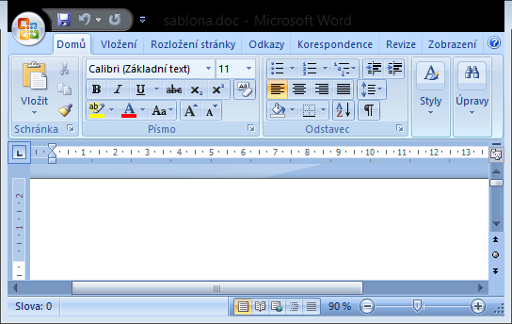

# Práce s formátem

Při práci s formátem RTF uživatel v podstatě pracuje s produktem Microsoft Word zabudovaným do aplikace NS, a rozšířeným funkcemi pro vykonání specifických úkolů. K těmto úkolům patří: práce s datovými objekty (viz. Definice datový objekt) zejména – vložení datového objektu do Word dokumentu; úprava vlastnosti datového objektu – zejména datové položky (viz. datová položka). Tyto úkoly aplikace provádí externě (není narušená celistvost aplikace Word vložením specifických maker, vlastních šablon a jiné) voláním dostupných metod a nástrojů aplikace Word. Navíc, aby uživatel měl k dispozici úplnou řádu nástrojů produktu Word, aplikace NS neupravuje ani vzhled okna Word dokumentu ani neprovádí žádné jiné omezení prostřednictvím zákazů jakýchkoliv funkci tohoto nástroje (odstranění tlačítek nástrojové lišty, položek hlavní nabídky nebo změnou kontextového menu, atd.). Proto práce se RTF formátem vyžaduje určitou znalosti v zacházení s vnořeným Word nástrojem.

Sestava RTF formátu se vždy skládá ze dvou části: *konfiguračního* souboru a *šablony*. Konfiguračním souborem je soubor alf formátu (většinou je to soubor s příponou *alf*) obsahující informaci o sestavě a strukturu umístění datových objektů na výstupu. Šablona je zase specifický Word soubor vzhledu výstupu. Soubor šablony je k dispozici v archivu příslušného konfiguračního souboru – je to soubor pojmenovaný stejně jako soubor konfigurace ale s příponou *zip*.

Popisovaný RTF doplněk odpovídá za práci právě se šablonou sestav formátu RTF (dále jen *RTF sestav*) a aplikaci je považován za doplněk *návrhu*. Proto při práci s úpravou konfiguračních hodnot pohledu (viz. záložka nastavení ***pohledy***) mu odpovídá pojem *návrh*.

Práce s formátem RTF je rozdělená do dvou části: práce s konfiguračním souborem a práce se šablonou. NS rozdělí tyto části do samostatných záložek pracovního okna sestavy – Zdrojový kód a Office:

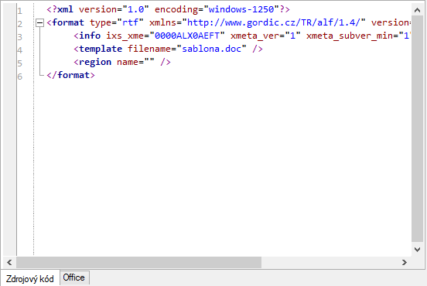

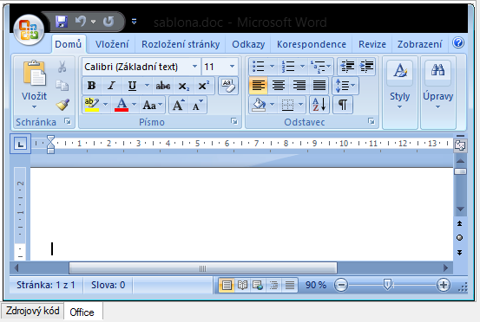

Na záložce Zdrojový kód NS prostřednictvím TE (viz doplněk Textový Editor) zobrazuje obsah konfiguračního souboru sestavy; na záložce Office se zobrazuje šablona ve zmiňovaném nástroji Word. NS synchronizuje změny prováděné na jednotlivých záložkách tak, aby uživatel měl pokaždé aktuální obsah vytvářené či modifikované sestavy, bez ohledu na to, kde na které ze záložek byly prováděné změny.

Pro interakci s uživatelem RTF-E má v sobě zabudováno několik funkcí, které aplikace NS zprostředkovává uživateli prostřednictvím položek hlavní nabídky aplikace nebo tlačítek panelu nástrojů. Tyto specifické danému formátu položky hlavní nabídky se nachází v sekci Formát hlavní nabídky a jsou dostupné pouze v případě aktuálně otevřené záložky Office, to stejné se tyče i tlačítek panelu nástrojů. Popíšeme aktuálně dostupné funkce:

1. ***validace dokumentu*** – 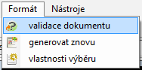 –  – kontrola dokumentu na správnost návrhu dle aktuálně otevřené datové struktury, jinými slovy editor se snaží zkontrolovat správnost umístění specifických datových objektů v dokumentu Word; tato validace má pouze informativní charakter a nebrání RTF-E generovat obsah, nicméně při špatně navržené sestavě vygenerovaný obsah nemusí odpovídat záměru; nutno ovšem dodat, že tato kontrola se při vytváření alf obsahu sestavy mnohdy ignoruje v prospěch zabudovaného nástroje inteligentního dokončování započaté konstrukce – za určitých podmínek editor dokáže specifikovat záměr uživatele a dokončit ho aniž by měl uživatelem přímo definován konec (klasický případ je vytváření sestavy bez uvedení konců započatých oblasti); výsledek funkce validace je uživateli sdělen pomocí dostupných nástrojů (viz. ***Spolupráce s jinými okny*** – ***Okno logování***);
2. ***generovat znovu*** – 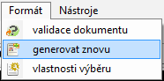– – vynucené generování alf obsahu RTF sestavy; tato funkce myslí na budoucí vylepšení generátoru – aby nebylo zapotřebí nutně dělat nějaké změny pro generování obsahu, stačí použit tuto funkcí, pak se obsah sestavy vygeneruje znovu (dle aktuálního generátoru); také se může použit při vytváření nové sestavy RTF formátu z již existující šablony – při prvním přepnutí ze záložky Office do Zdrojový kód bez provedení nějakých změn se obsah nemusí vygenerovat – pak se použije tato funkce; tuto funkci lze také použit pro zvýraznění vybraných v RTF-E datových položek (viz spolupráce s okny Textový doplněk)
3. ***vlastnosti výběru*** – 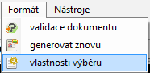– – funkce volání dialogového okna Vlastnosti objektu (viz. **Dialogové okno *Vlastnosti objektu***)

# Specifické objekty RTF sestav

RTF-E implementuje pouze dva typy specifických objektů – regiony a datové položky (viz. Definice region, datová položka).

1. ***region*** – části regionu (tím se rozumí záhlaví, tělo, patička a konec) ve Word dokumentu jsou prezentovány specifickým polem určitého formátu s odpovídajícím částím regionu specifickým textem:
   * + - *záhlaví* –  – specifický text je Hlavička: *název oblasti* – interně daný objekt je specifický Macrobutton ;
       - *tělo* –  – specifický text je Tělo: *název oblasti* – interně daný objekt je specifický Macrobutton ;
       - *patička* –  – specifický text je Patička: *název oblasti* – interně daný objekt je specifický Macrobutton ;
       - *konec* –  – specifický text je Konec: *název oblasti* – interně daný objekt je specifický Macrobutton ;

Region, resp. jeho části, nemá žádné nastavitelné vlastnosti, proto možnost zobrazení vlastnosti (příslušná položka hlavní nabídky aplikace nebo odpovídající tlačítko panelu nástrojů) není dostupná, a v tabulce vlastnosti (viz vlastnosti) se nezobrazuje žádný záznam, je-li nějaký, pak není aktuální;

1. ***datová položka*** – je prezentovaná buď textovým polem formuláře se specificky formátovaným nápovědným textem nebo obdobně jako část oblasti objektem **MACROBUTTON** – tento rozdíl je závislý na umístění datové položky:
   * + - **MACROBUTTON** – když datová položka je umístěna v záhlaví nebo zápatí dokumentu WORD (neplést se záhlavím a zápatím oblasti); v tomto případě datová položka nemá žádné vlastnosti (viz výše vlastnosti datové položky):

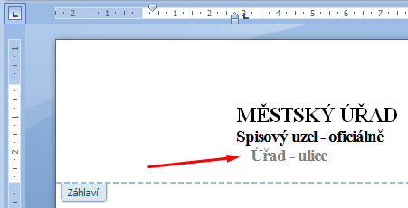 , formát 

* + - * textové pole formuláře – všudy jinde se datová položka zobrazuje jako textové pole formuláře se specifickým nápovědným textem:

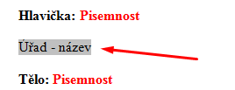;

nápovědný text má následující formát:

**MSWField**: ***název_regionu.název_položky_v_regionu***[#*GUID*#]

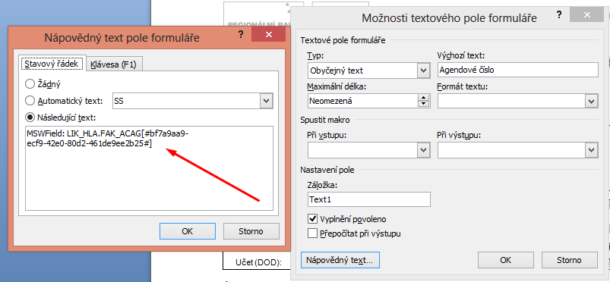

* + - * **MSEField** – poukazuje, že se jedná o datovou položku;
      * ***název_regionu.název_položky_v_regionu*** – název datové položky včetně názvu regionu pro snadnější identifikaci v datové struktuře;
      * [#*GUID*#] – jednoznačný identifikátor dané položky v dokumentu; tento identifikátor je zapotřebí pro případ, že dokument obsahuje více položek stejného názvu; zároveň dle tohoto identifikátoru RTF-E dokáže interně určit přiřazení odpovídajících skriptů vázaných na danou datovou položku;

Datová položka, na rozdíl od regionu, má vlastnosti, a to – Formátování, Skripty a Atributy. Při použití funkce zobrazení vlastnosti nad vybraným objektem datové položky RTF sestavy se zobrazí dialogové okno ***Vlastnosti objektu*** se záložkami editace odpovídajících vlastnosti:

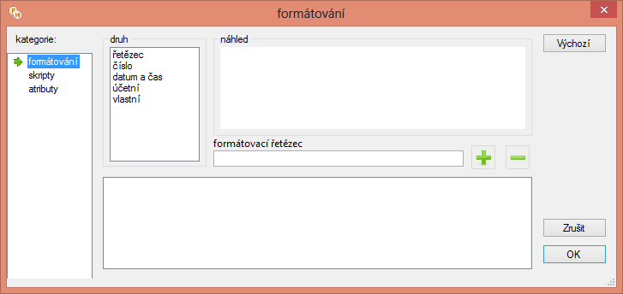

* formátování – zde uživatel může nastavit formátování obsahu výstupu datové položky; formátování pomocí nástrojů Word je ignorováno; přetížení ovšem funguje pouze pro datové položky všech typu kromě string;

příklad:

máme položku KRY_CEN typu number (v XME)



Přetáhneme jí do RTF-E a pomocí nástrojů Word naformátujeme na zobrazení celých čísel

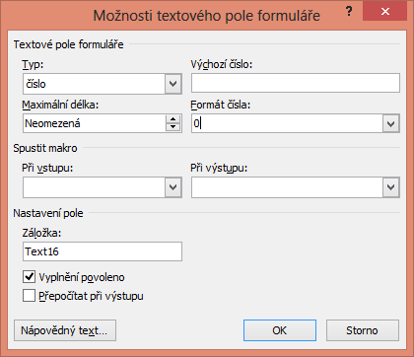

Ve výstupu ovšem toto formátování nezabere:

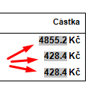

Když ale datovou položku naformátujeme prostřednictvím vlastnosti formát

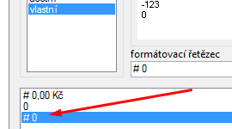, pak docílíme kýženého výsledku

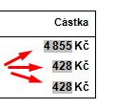

**POZOR**: *Datové položky typu string lze formátovat pouze prostřednictvím skript*;

* skripty – skriptování podléhá pravidlům jazyka Python

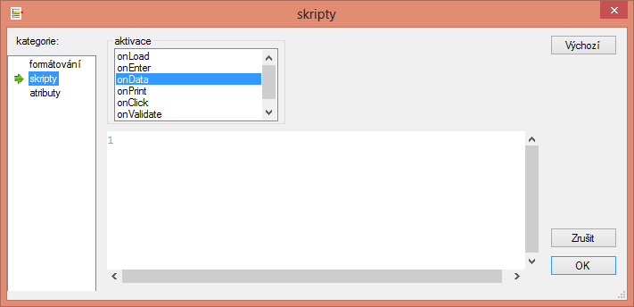

* atributy – zde je jednoduchá tabulka všech neznámých atributů datového objektu; atributy lze přidávat a odstraňovat, nicméně zde mohou být i specifické atributy používané RTF-E pro specifické úkony, proto rada zní – uživatel pracuje pouze s těmi atributy, kterým rozumí:

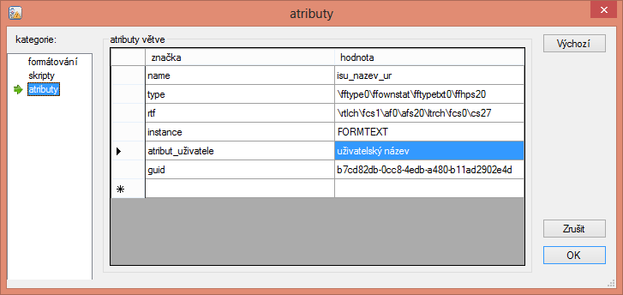

Práci se RTF doplňkem si uživatel může přizpůsobit prostřednictvím nastavení, které je dostupné na záložce ***RTF formát*** dialogového okna ***Nastavení*** (F9, nebo položka nastavení… hlavní nabídky aplikace).

# Záložka *Formát* hlavní nabídky

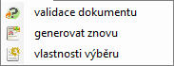

Záložka *Formát* hlavní nabídky NS obsahuje specifické funkce daného doplňku

* validace dokumentu – funkce kontroly dokumentu na správnost umístění datových položek vůči aktuálně otevřené datové struktuře; výsledky funkce se zobrazí v okně záznamu;
* generovat znovu – funkce nuceného generování alf obsahu s účelem uložení sestavy dle aktualizovaného generátoru;
* vlastnosti výběru – funkce zobrazení dialogového okna vlastnosti vybraného objektu;

# Spolupráce s jinými okny

Zde si ukážeme, jak doplněk RTF-E spolupracuje s jinými nástroji dostupnými (nebo můžeme říci nainstalovanými) v aplikaci NS. Samotná aplikace řídí komunikaci mezí okny, nikoliv provádí samotnou funkci.

## Okno logování

Mimo svou primární funkci (viz. kapitola **Logování**) toto okno je využité RTF-E pro zobrazení výsledku funkce *validace dokumentu*. Jestliže po spuštění příkazu okno není aktuálně zobrazeno, pak s účelem prezentace výsledků validace RTF-E indikuje jeho zobrazení. Příklady výsledků validace:

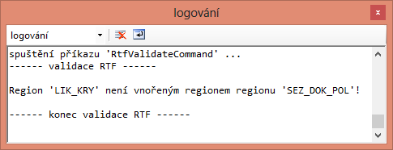

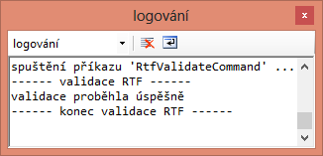

## Struktura dat

Objekty datové struktury, a tím myšleno objekty znázorňující regiony a položky, lze vkládat do RTF-E přetažením. Při přetažení regionu na pracovní plochu Word dokumentu se může zobrazit dialogové okno s dotazem, kterou sekci si uživatel přeje vytvořit (více viz dialogové okno ***Nastavení*** záložka ***RTF formát***).

#### Příklady

* + - datová položka – 
    - úplný region –

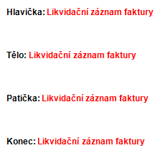

## Textový doplněk

V TE RTF sestavy obsah sestavy (se rozumí obsah hlavní větve region konfiguračního souboru) lze měnit jen omezeně – pouze obsah skriptů datových položek, formátování a přidávání nových atributů, veškeré jiné změny obsahu jsou doplňkem ignorovány. Naopak, jakákoliv změna RTF-E způsobí generování nového obsahu konfiguračního souboru při přepnutí do TE. Navíc, je zde užitečná funkce zvýraznění v TE vybrané v RTF-E datové položky, tj. je-li v RTF-E vybráno jedna nebo více datových položek, pak po přepnutí do TE se vybrané položky zvýrazní:

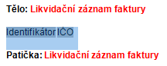

pak po přepnutí

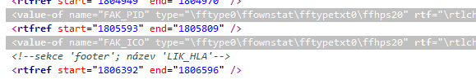

Nutno ovšem podotknout, že tato funkce funguje pouze při generování nového obsahu alf.

## Vlastnosti

Toto okno zobrazuje a umožňuje editací vlastností vybraného v RTF-E datového objektu typu *datová položka* prostřednictvím tabulky vlastnosti:

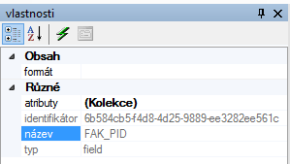

Zde lze přímo volat dialogové okno změny formátu (pomocí tlačítka  u vlastnosti formát), nebo na záložce ***Metody*** tabulky vlastnosti lze volat dialogové okno na editaci konkrétních skriptů vybraného objektu:

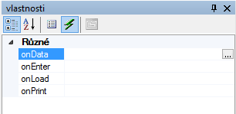

Pokud uživatel má v RTF-E označenou oblast s více datovými položkami, pak tabulka umožní editací všech najednou:

* + - * vybereme dvě položky RTF-E 
      * klikneme na tlačítko  vlastnosti formát 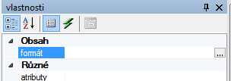
      * v zobrazeném dialogovém vybereme nějaký formát

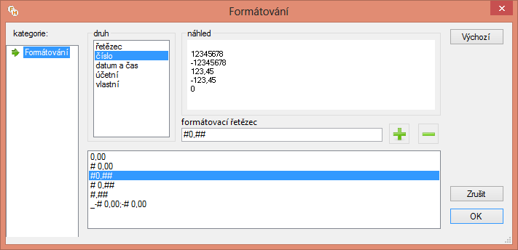

* + - * po stisknutí tlačítka OK, každá z položek má nové formátování

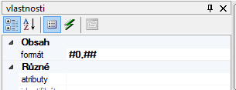

## Průvodce Nový soubor

Vytvořit novou sestavu formátu RTF lze voláním dialogového okna na vytváření nového souboru. Toto dialogové okno v sekci *sestavy->office* obsahuje položku RTF dokument

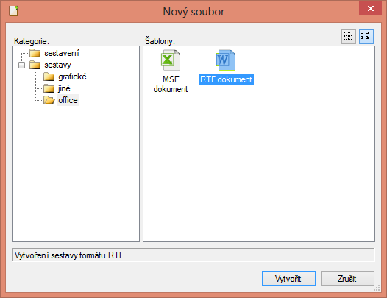

Výběrem této položky se spustí průvodce vytvořením nové RTF sestavy.

Průvodce se skládá ze tří kroků:

* + - * Info sekce –

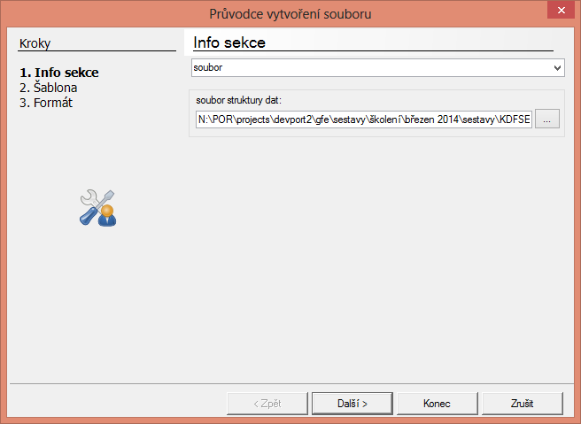

jelikož každý formát je vázán na datovou strukturu, pak zde uživatel má možnost předem definovat, nad kterou datovou strukturou bude nově vytvářená sestava operovat; datovou strukturu k sestavě lze vázat třemi způsoby (v průvodci zvolit pomocí rozevíracího seznamu 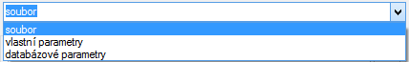)

* + - * + ***soubor*** – je to výchozí možnost: k sestavě je vázána datová struktura popsaná v určitém souboru na/v disku/sítí; pak stačí v textovém poli soubor struktury dat ukázat cestu k příslušnému souboru; uživatel může úplnou cestu k souboru buď vepsat, nebo pomocí tlačítka  volat průvodce otevřením souboru s přednastaveným filtrem na XME koncovky

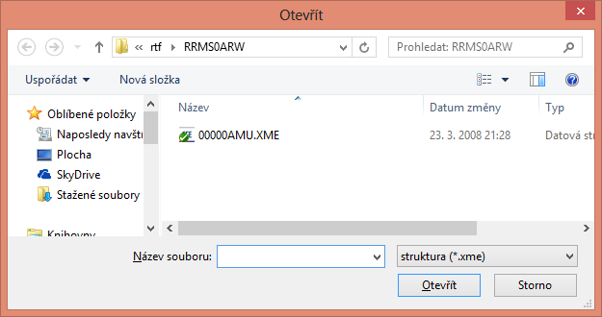

při zobrazení daného průvodce (vytváření nového souboru) se textové pole soubor struktury dat předem vyplní cestou k aktuálně otevřené datové struktuře, pokud taková existuje (v okně **struktura dat**); pro kontrolu správnosti uvedení cesty v tomto textovém políčku slouží hlídač, kterým je červený kroužek s bílým vykřičníkem , tento hlídač se zobrazí v okamžiku, kdy soubor s uvedenou cestou neexistuje;

* + - * + ***vlastní parametry*** – uživatel prostřednictvím jednoduché tabulky může vyplnit údaje o struktuře, s kterou sestava bude pracovat; při zobrazení dané tabulky se položky ixs_xme, xmeta_ver, xmeta_subver_min předem vyplní dle aktuálně otevřené datové struktury, pokud taková existuje (v okně **struktura dat**)

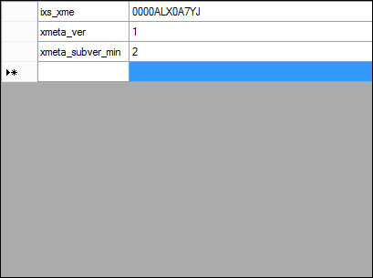

* + - * + ***databázové parametry*** – zde je možnost vyplnění údajů o datové struktuře uložené v databázi (TODO)
      * Šablona –

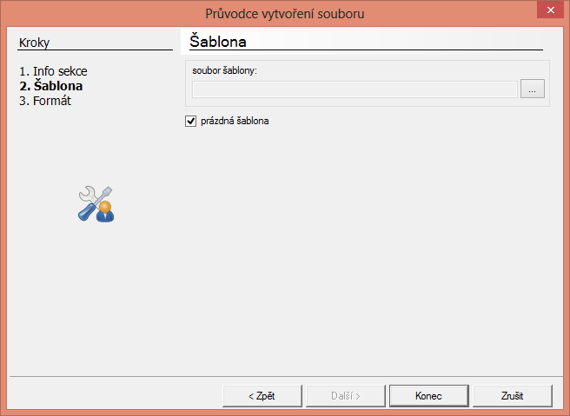

krok, ve kterém se rozhoduje, jestli se nově vznikající sestava bude vytvářet s prázdnou šablonou (zaškrtnutá možnost ), nebo dle již existující šablony (odškrtnutá možnost ); pokud uživatel potřebuje vytvořit šablonu dle již existující, pak stačí do textového pole soubor šablony zadat úplnou cestu k souboru šablony, nebo také může pomocí tlačítka  zavolat dialogové okno výběru souboru; stejně jak u textového pole soubor struktury dat i na dané pole je vázán hlídač existence souboru; nutno upozornit, že jako šablona může posloužit jakýkoliv soubor *Microsoft Word* s koncovkou doc, nicméně uživatel musí dávat pozor na to, aby případné datové položky v šabloně byly ze stejné struktury, jakou je vázaná v prvním kroku;

* + - * Formát – posledním krokem je výběr formátu sestavy – jednoduchým výběrem uživatel rozhodné, v jakém formátu se bude nová sestava vytvářet; nejrozšířenějším a nejpodporovanějším zatím je alf 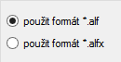

Po stisknutí tlačítka  doplněk RTF-E dle uvedené konfigurace a s ohledem na uživatelská nastavení šablon (viz dialogové okno ***Nastavení*** záložka ***šablony***) vytvoří konfigurační soubor a k němu soubor archivu s v něm uloženou šablonou.

Aby obsah konfiguračního souboru odpovídal šabloně, je zapotřebí alespoň jedno generování kódu – přepnutí z Office do Zdrojový kód (nebo uložení sestavy) s vynuceným generováním obsahu (tlačítko ***generovat znovu***).